**Чапляй Евдокия (Czaplaiowa Ewdokija)**

1 января 1800 г – крещение сына Базылия Прохора (НИАБ 136-13-894, лист 40, №1/1800-р (ориг)), (РГИА 823-2-18, лист 271,№1/1800-р (коп), НИАБ 136-13-949, лист 101, №1/1800-р (коп)).

10 июня 1800 г – крестная мать Марьяны, дочери Иосифа и Палюхи Авдюховичей с деревни Осово (НИАБ 937-4-32, лист 2, №20/1800-р).

**НИАБ 136-13-894:** Лист 40. **Метрическая запись №1/1800-р (ориг).**

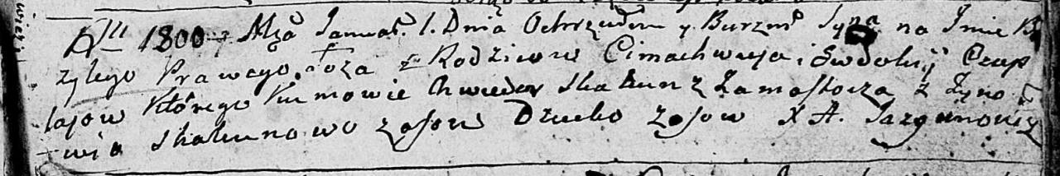

Дедиловичская Покровская церковь. 1 января 1800 года. Метрическая запись о крещении.

Czaplay Bazyli [Prochor] – сын родителей с деревни Осовo.

Czaplay Cimachwiey – отец.

Czaplaiowa Ewdokija – мать.

Skakun Chwiedor – кум, с деревни Замосточье.

Skakunowa Zynowija – кума, с деревни Осовo.

Jazgunowicz Antoni – ксёндз.

**РГИА 823-2-18:** Лист 274. **Метрическая запись №1/1800-р (коп).**

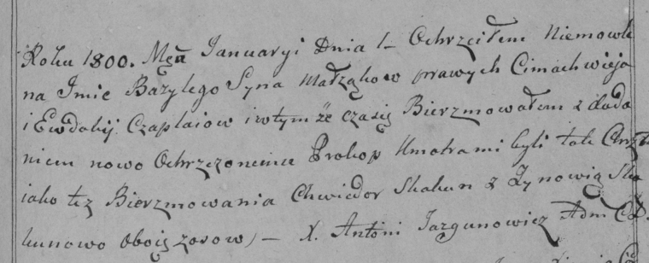

Дедиловичская Покровская церковь. 1 января 1800 года. Метрическая запись о крещении.

Czaplay Bazyli Prochor – сын родителей с деревни [Осово].

Czaplay Cimachwiey – отец.

Czaplaiowa Ewdokija – мать.

Skakun Chwiedor – кум, с деревни Осово.

Skakunowa Zynowia – кума, с деревни Осово.

Jazgunowicz Antoni – ксёндз.

**НИАБ 136-13-949:** Лист 101. **Метрическая запись №1/1800-р (коп).**

(См. тж.: РГИА 823-2-18, лист 274,№1/1800-р (коп), НИАБ 136-13-894, лист 40,№1/1800-р (ориг))

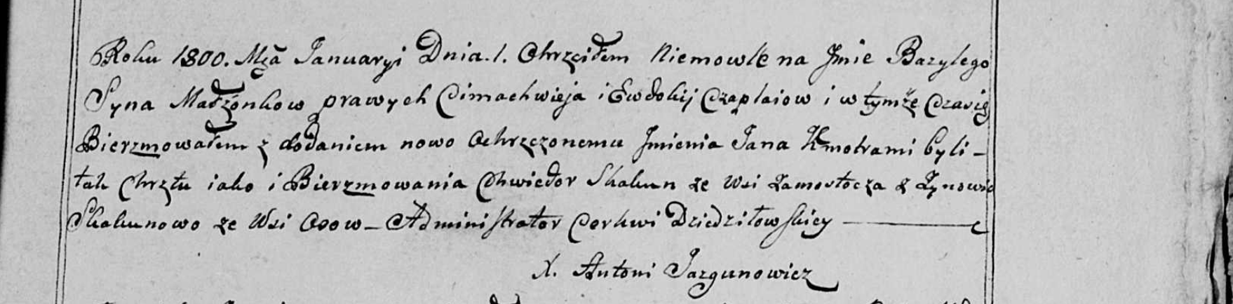

Дедиловичская Покровская церковь. 1 января 1800 года. Метрическая запись о крещении.

Czaplay Bazyli Jan – сын родителей с деревни [Осово].

Czaplay Cimachwiey – отец.

Czaplaiowa Ewdokija – мать.

Skakun Chwiedor – кум, с деревни Замосточье.

Skakunowa Zynowia - кума, с деревни Осово.

Jazgunowicz Antoni – ксёндз.

**НИАБ 937-4-32:** Лист 2. **Метрическая запись №20/1800-р.**

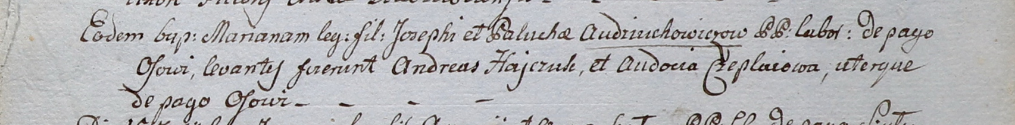

Дедиловичский костел Наисвятейшего Сердца Иисуса. 10 июня 1800 года. Метрическая запись о крещении.

Audziuchowiczowna Mariana – дочь крестьян с деревни Осово.

Audziuchowicz Joseph – отец.

Audziuchowiczowa Palucha – мать.

Hayczuk Andreas – крестный отец, с деревни Осово.

Czeplaiowa Audocia – крестная мать, с деревни Осово.

Linhart Hyacinthus – ксёндз.